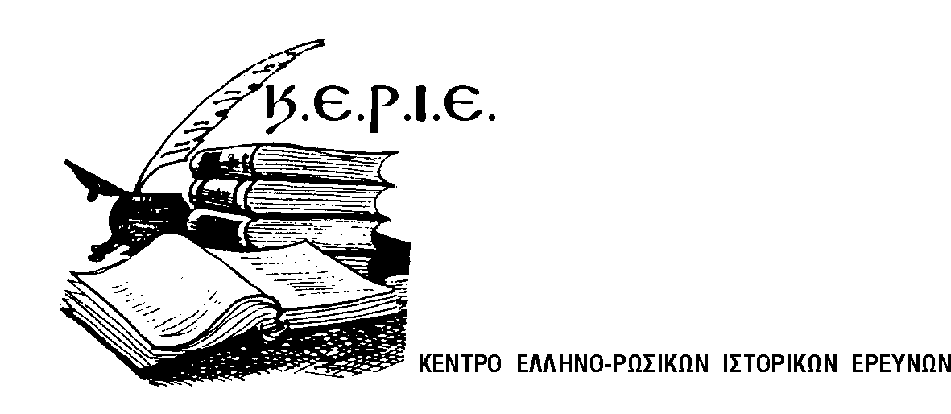
CENTER OF GREEK-RUSSIAN HISTORICAL RESEARCH (CE.HI.R.)

Κλεισόβης 12, Αθήνα 106 77, τηλ./Φαξ: + 30 210 38 22 441,
e-mails: emlignos@otenet.gr & ionia@ath.forthnet.gr

Από τον Πρόεδρο λίγα λόγια για το Κ.Ε.Ρ.Ι.Ε…..

Η ιδέα της ιδρύσεως του Κ.Ε.Ρ.Ι.Ε. προέκυψε :
Αφ’ ενός μεν, μετά από αλλεπάλληλες συζητήσεις και ανταλλαγή πληροφοριών σε ό,τι αφορά στην έρευνα ιστορικών αρχείων στη Ρωσία , μετά την αλλαγή πολιτεύματος και την προσβασιμότητα πλέον των Ρωσικών Κρατικών Αρχείων, που είναι σχετικά με την Ελληνική Ιστορία.,
και αφ’ ετέρου, από τις υπάρχουσες σχέσεις, με την Ακαδημία Επιστημών της Μόσχας, το Ινστιτούτο Σλαβικών και Βαλκανικών Σπουδών τον Καθηγητή Γκριγκόρι Άρς, την Ακαδημία Πολεμικού Ναυτικού και το Ναυτικό Μουσείο της Αγίας Πετρούπολης με τον Καθηγητή Γιούρι Πρυάχιν, το Ορθόδοξο Πανεπιστήμιο Μόσχας με τους Καθηγητές Τσιτσούρωφ και Γκρατσιάνσκι, το Ίδρυμα Ελληνικών Ερευνών στη Μόσχα με τον Γιάννη Νικολόπουλο και με άλλους σχετικούς φορείς της Ρωσίας και Κριμαίας (Ουκρανίας).
Σκοπός. Εκτιμάται ότι το Κ.Ε.Ρ.Ι.Ε. μπορεί να γίνει ένας φορέας στην Ελλάδα, που με τη συνεργασία, και όχι ανταγωνιστικά, των υπαρχόντων ίδιας φύσεως φορέων γενικά θα συντονίζει, θα βοηθάει, θα υποστηρίζει και θα διεξάγει έρευνα σε θέματα της δράσης και ιστορίας του Ελληνισμού στη Ρωσία.
Συνεργασία και πεδίο έρευνας. Το Κ.Ε.Ρ.Ι.Ε συνεργάζεται και υποστηρίζει ανάλογες δραστηριότητες και έρευνες φυσικών προσώπων, αλλά και Ανωτάτων Ιδρυμάτων και αντιστοίχων επιστημονικών ιδρυμάτων εσωτερικού και εξωτερικού, με τα οποία συμβάλλεται με αμοιβαιότητα. Κύριο πεδίο έρευνας του Κ.Ε.Ρ.Ι.Ε. θα είναι η περιοχή και τα Αρχεία της Ρωσίας, με δυνατότητα να διευρύνει την έρευνα σε άλλα κράτη ως συνέχεια της διεξαγόμενης έρευνας στα Ρωσικά Αρχεία.
Η έρευνα θα καλύπτει όλες τις ενότητες της Ελληνικής ιστορίας που συνδέουν τη δράση και σχέση του ευρύτερου Ελληνισμού με τη Ρωσία, σε όλους τους τομείς δραστηριότητας, π.χ. Οικονομικό, εμπορικό, ναυτιλιακό, στρατιωτικό, κοινωνικό, διακρατικών σχέσεων κ.ά.
Το προϊόν. Τα αποτελέσματα της έρευνας θα προσφέρονται, με τη μορφή διαλέξεων και συγκροτημένων εκδόσεων, στις επιστημονικές κοινότητες της Ελλάδας και Ρωσίας για την παρά πέρα αξιοποίηση.
Τα Μέλη του είναι πτυχιούχοι επιστήμονες ειδικών ιστορικών ενδιαφερόντων και αντίστοιχα Νομικά πρόσωπα (ΑΕΙ, ΤΕΙ, Ιδρύματα κ.λ.π.) στην Ελλάδα και το εξωτερικό και φοιτητές αντιστοίχων τμημάτων.
Το Κ.Ε.Ρ.Ι.Ε. ιδρύθηκε το 2005 ως μη κερδοσκοπικό πνευματικό σωματείο και προχωρά με σταθερά βήματα τη δημιουργική του πορεία.

Καθηγητής Αντώνιος Κονταράτος

